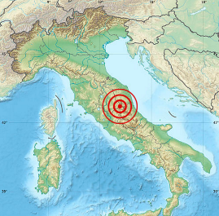Cyflwyniad
- Ysgrifennwch y teitl, Cyflwyniad.

- Beth yw’r pum prif ffaith bwysicaf am y daeargryn yn yr Eidal ym mis Awst 2016?

- Torrwch y map hwn allan a’i ddefnyddio er mwyn disgrifio lleoliad y daeargryn.

- Gwnewch ddau graff er mwyn dangos faint o bobl gafodd eu lladd a’u hanafu a’r gwledydd lle’r oedden nhw’n byw.
Cenedligrwydd | Wedi marw
Yr Eidal | 276
Romania | 11
Y Deyrnas Gyfunol | 3
Yr Unol Daleithiau | 1
Albania | 1
El Salvador | 1
Canada | 1
Sbaen | 1
Macedonia

- Torrwch y map hwn allan a’i ddefnyddio er mwyn disgrifio lleoliad yr Eidal o fewn ardaloedd y daeargrynfeydd o gwmpas y ddaear.

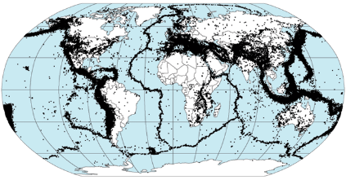
Cefndir
- Ysgrifennwch yr is-deitl, Cefndir.

- Ysgrifennwch yr is-bennawd Model y Platiau Tectonig.
- Torrwch allan y ddau fap canlynol a’u defnyddio er mwyn disgrifio lleoliad yr Eidal mewn perthynas â’r Platiau Tectonig.

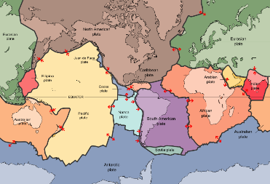

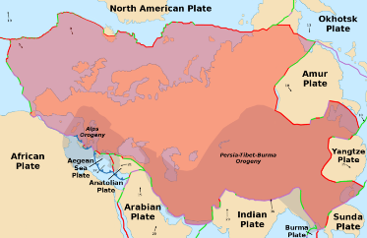

- Torrwch allan y diagram canlynol a’i ddefnyddio er mwyn eich helpu chi i ddisgrifio strwythur y Ddaear.
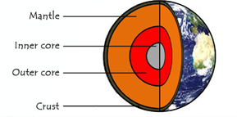
Mantell

Craidd mewnol
Craidd allanol

Cramen

- Eglurwch fod y Platiau Tectonig yn symud ar geryntau darfudol yn y fantell.
- Torrwch y diagramau canlynol allan a’u defnyddio er mwyn egluro’r prif fathau o ffiniau platiau:
Ffin ddargyfeiriol
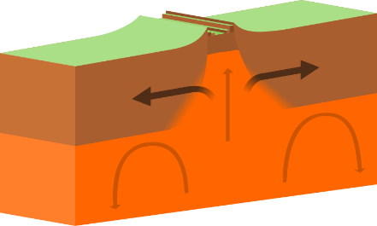

Ffin gydgyfeiriol
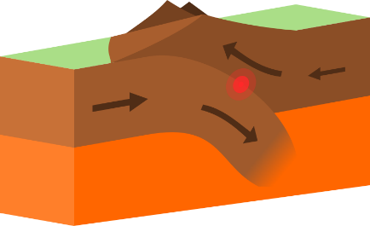
Ffin gadwrol
